Ištrauka iš Nekilnojamojo turto registro kadastro žemėlapio

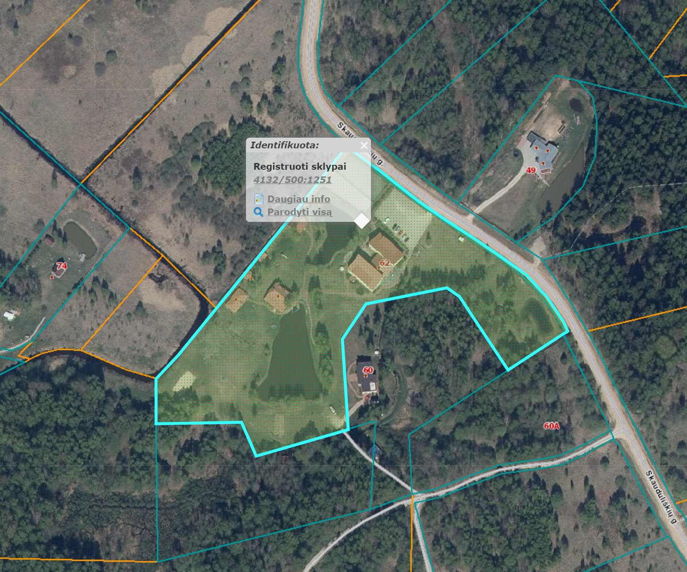

Ištrauka iš Vilniaus rajono savivaldybės teritorijos kraštovaizdžio
specialiojo plano
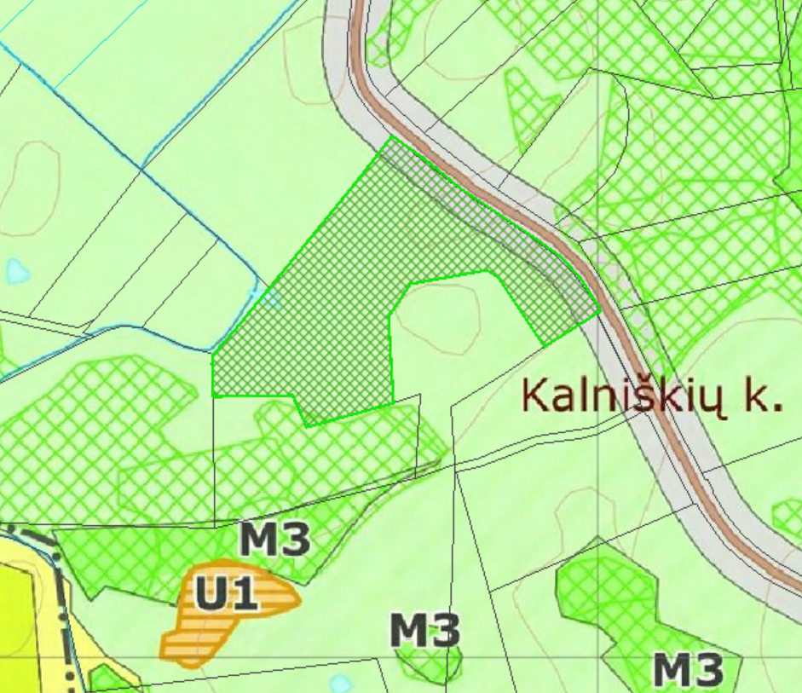
4132/0500:1251




